Réaliser une ACP avec R

# Utilisation de l’interface graphique

## Ouvrir R

## Taper library(Rcmdr)

**Attention aux Majuscules**

## La fenêtre Rcmdr s’ouvre

## Utiliser le menu déroulant outils

Outils> charger les plugins Rcmdr

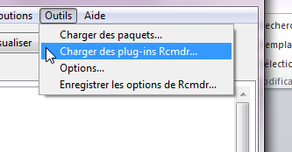

Lequel donne

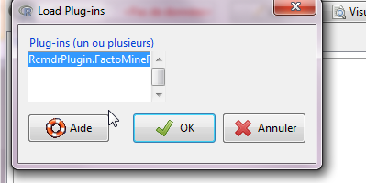

Clicquer sur Ok puis sur oui dans la fenêtre suivante

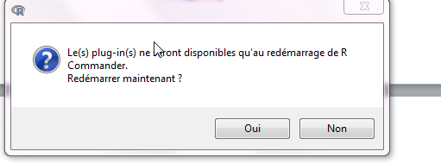

## La fenêtre Rcmdr s’ouvre une nouvelle fois, l’agranndir

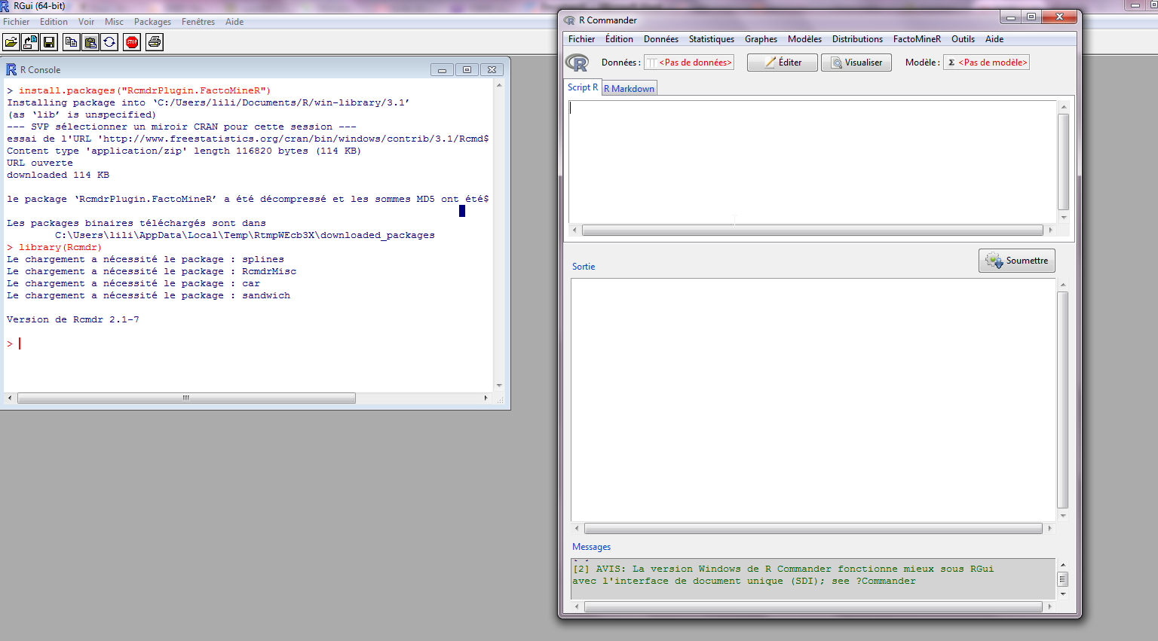

# Réaliser l’ACP

## Utiliser le menu FactoMineR

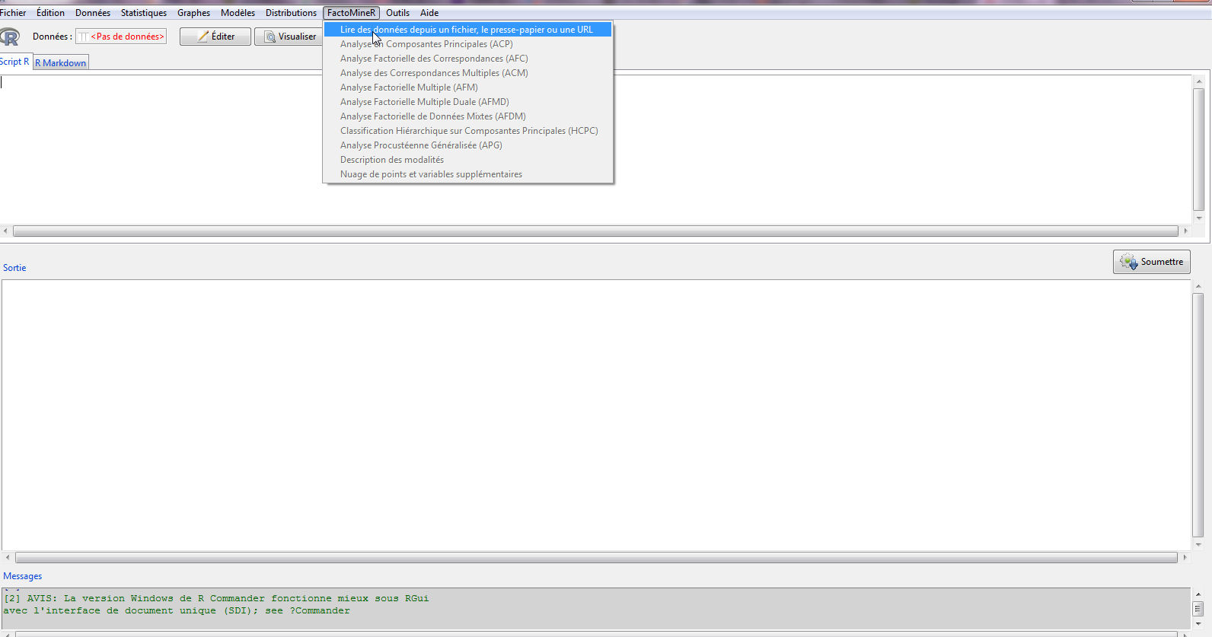

## Importer les données températures

Au moment de l’importation, vérifier bien que vous avez coché **Tabulatio**n ainsi que **virgule** (et pas point). Puis clicquer sur OK et aller chercher le fichier temperature.txt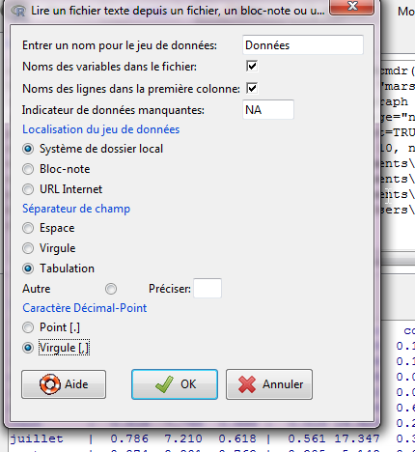.

## Visualiser les données

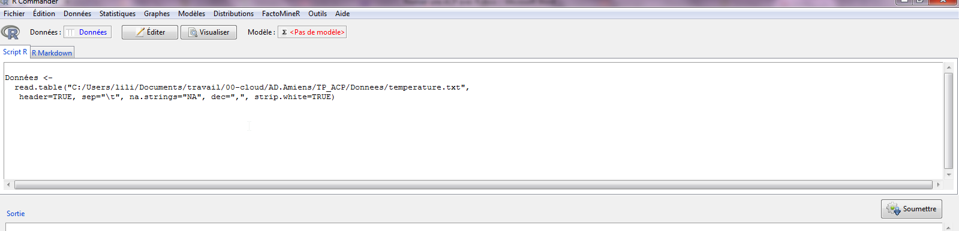

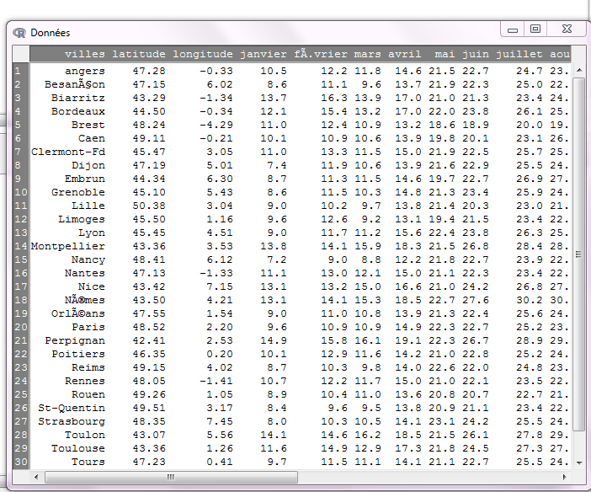

Fermer la visualisation comme une fenêtre windows en clicquant sur la croix de la fenêtre

## Réaliser l’ACP

Utiliser le menu FactoMiner> 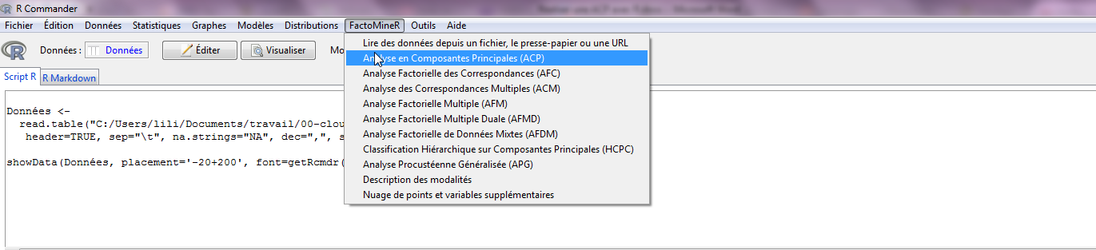Analyse en composante principale

En maintenant la touche ctrl enfoncée, cliquer sur les mois de janvier à décembre

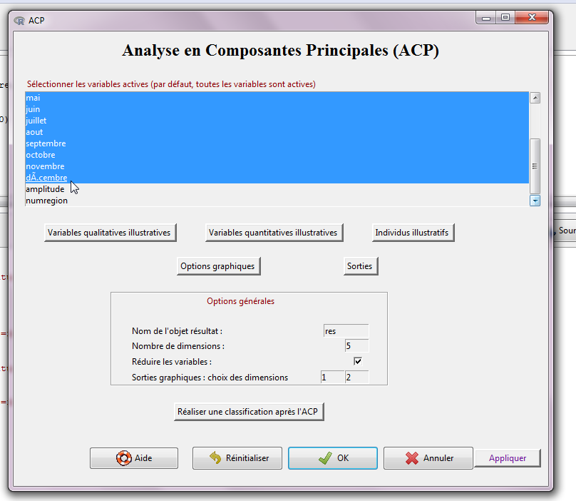

Puis cliquer sur le bouton **sorties** .

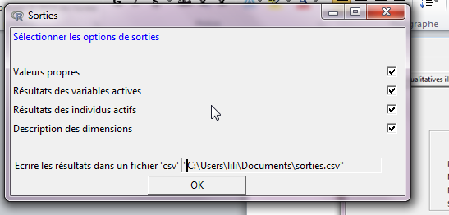

Cocher toutes les cases

Dans l’espace « Ecrire les résultats dans un fichier « csv «  ecrire le chemin complet du fichier que vous souhaitez créer. Attention le chemin doit être écrit avec des « / » ie « D:/USers » et non « D :\users »

Clicquer sur OK

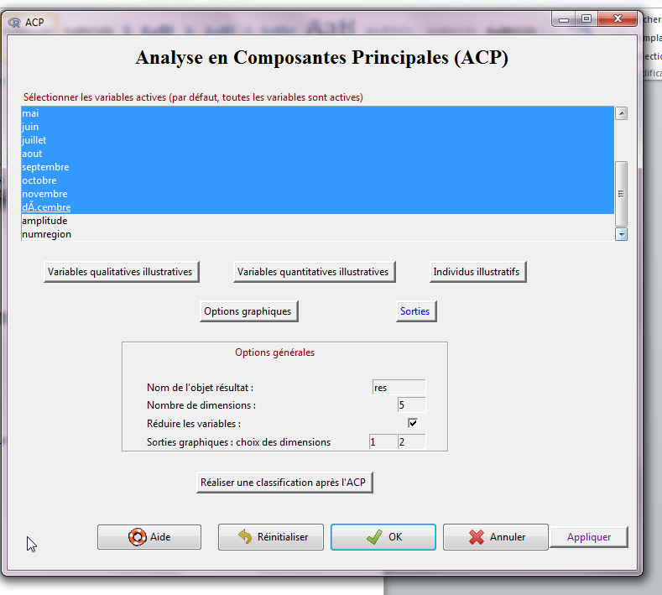

Appuyer maintenant sur la touche en violet « Appliquer », cela réalise l’analyse sans fermer la fenêtre et les différentes options que vous avez cochées